**РУКОВОДИТЕЛЬ ПРОФСОЮЗНОГО КРУЖКА**

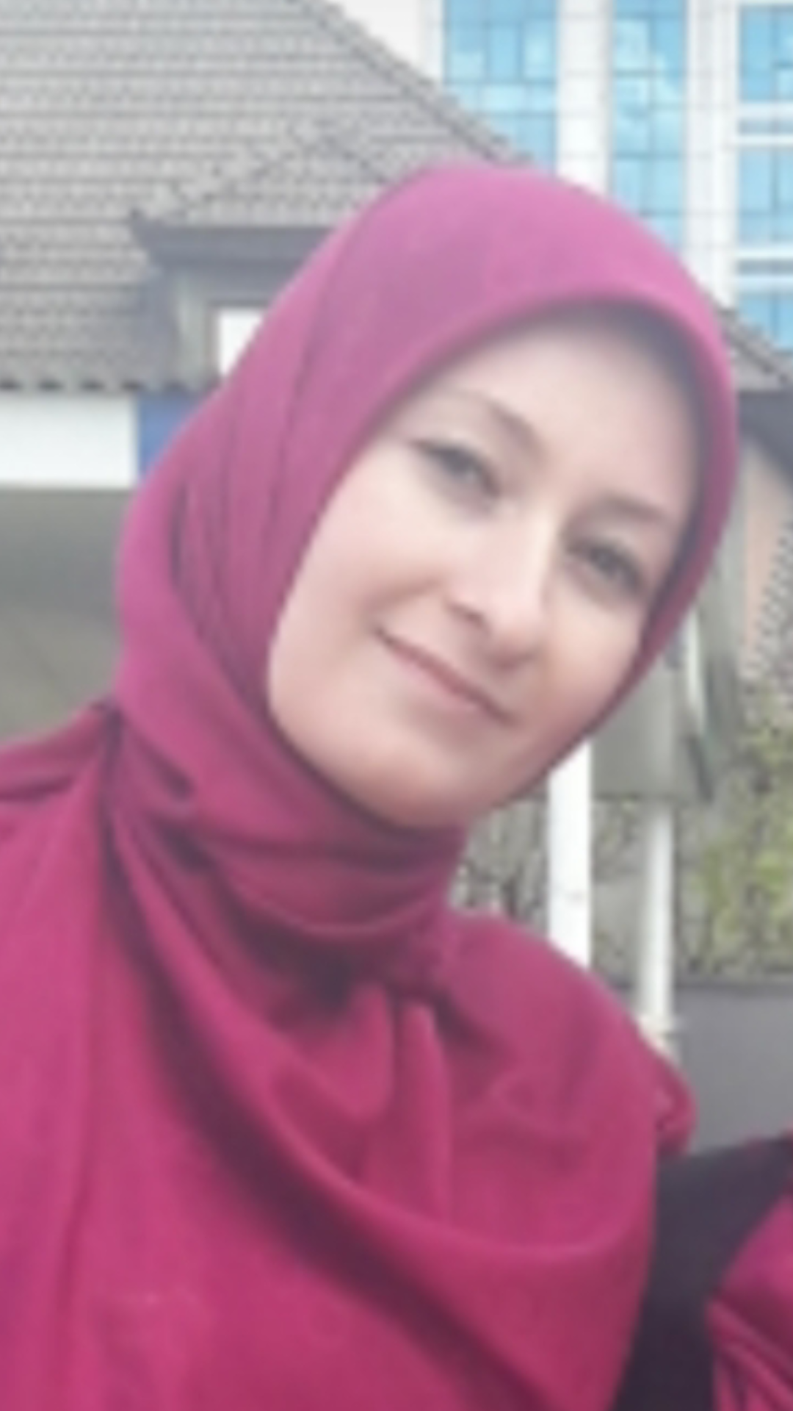**АУШЕВА ФАТИМА ТЕМЕР-СУЛТАНОВНА**